Savoir –écouter : Panique chez les sorcières
Entoure la petite lettre qui correspond à la bonne réponse.
- Qu’est-ce qui effraie les sorcières ?
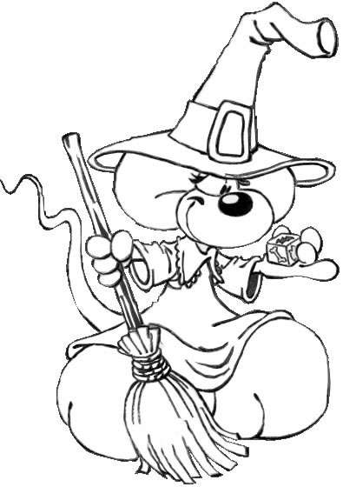
  - la sauce bolognaise
  - la musique
  - les petits enfants
- En quoi se transforment-elles alors ?
  - En tasses
  - En monstres
  - En statues
- Partout, on joue de la musique d’un grand compositeur. Lequel ?
  - Beethoven
  - Mozart
  - Bach
- Combien de sorcières vivent dans la maison en ruine de la rue des Tempêtes ?
  - Six
  - Quatre
  - Trois
- Pourquoi jettent-elles leur sœur dans la cave ?
  - Elle n’est pas gentille.
  - Elle ne sent pas bon.
  - Elle n’a pas fait ses devoirs.
  - Elle aime la musique.
- Comment est cette sorcière, Fleur de Nulle ?
  - Ravissante, très jolie.
  - Très vilaine comme toutes les sorcières.
  - Beaucoup plus méchante que les autres.
- Fleur de Nulle aime :
  - Faire de la musique.
  - Préparer de bons gâteaux.
  - Jeter des sorts aux petits enfants.
- Pourquoi les sorcières doivent-elles jeter des mauvais sorts ?
  - Parce que sinon elles deviennent gentilles.
  - Parce que sinon elles rapetissent puis disparaissent.
  - Parce que sinon elles perdent leurs dons de magie.
- Comment s’appelle la mélodie de Bach que Fleur de Nulle joue à merveille ?
  - La plaisanterie
  - La badinerie
  - La féérie
- Combien de sacs les vilaines sorcières jettent-elles à la cave ?
  - Trois
  - Cinq
  - Six
- Qu’y a-t-il dans ces sacs ?
  - Des pommes de terre
  - Des enfants
  - Des notes de musique
- Comment les sorcières les ont-elles attrapées ?
  - En les appelant.
  - En les suivant.
  - Avec une formule magique.
- Qui sauve la ville ?
  - Les trois sorcières.
  - Une petite fille.
  - La gentille sorcière.
As-tu aimé cette histoire ? oui – non
Explique pourquoi : ………………………………………………………………………………………………………………………………………………………………………………………………………………………………………………………………………………

